机关事业养老保险待遇业务
服务指南

机关事业养老待遇调整
一、事项名称
机关事业养老待遇调整。
二、受理单位
市本级机关事业单位退休人员，由市社会保险事业中心受理。各区（市）机关事业单位退休人员，由所属区（市）社会保险事业中心受理。
- 办理依据
1、《国务院关于工人退休、退职的暂行办法》（国发〔1978〕104号）；
2、《关于印发山东省机关事业单位工作人员养老保险制度改革实施办法的通知》（鲁人社发〔2015〕46号）；
3、《青岛市人力资源和社会保障局、青岛市财政局关于印发〈青岛市机关事业单位工作人员养老保险制度改革实施办法〉的通知》（青人社发〔2015〕31号）。
- 申请主体
机关事业单位退休人员人事关系所在单位。
五、受理条件
待遇调整信息经工资审批部门审批通过。
六、申请材料
机关事业单位工作人员临时待遇审批表
七、办事流程
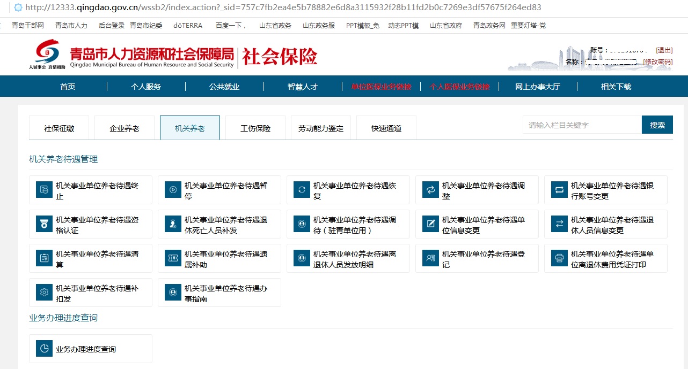
- 单位经办人访问青岛市人力资源社会保障局网站（http://hrss.qingdao.gov.cn/）—网上办事大厅—社保业务—选择“机关养老”—进入“机关事业单位养老待遇调整”菜单—使用单位社保编号和密码登录；

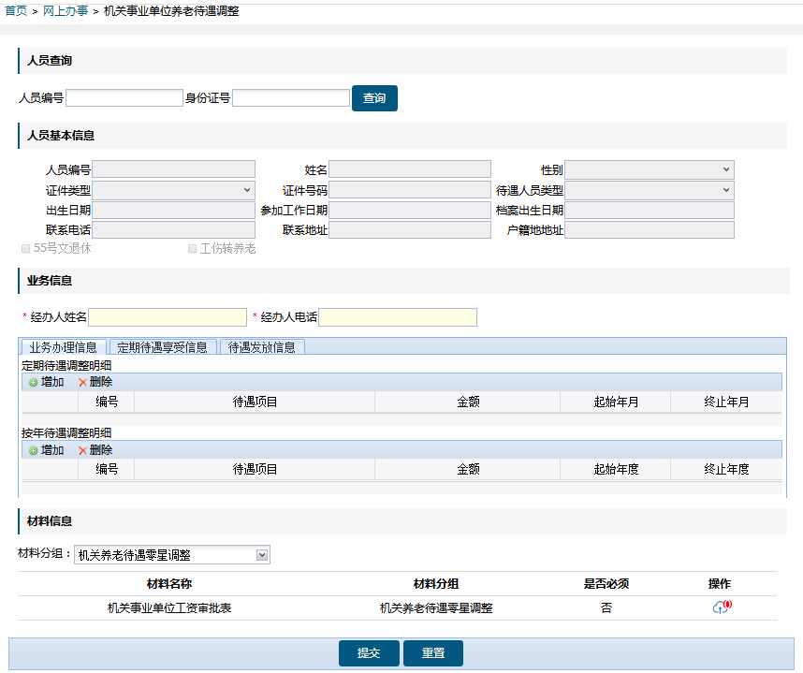
- 查询到需要进行待遇调整的人员，录入经办人姓名、经办人电话，按照《机关事业单位工作人员临时待遇审批表》内容，录入需要调整的待遇项目、金额、执行时间；
2.点击后可上传材料
3.上传后点击提交
1.填写人员编号或身份证号后点查询

- 上传《机关事业单位工作人员临时待遇审批表》电子版，点击“提交”；
4、提交后可在“业务办理进度查询”中查询办理进度及结果。
八、收费依据及标准
不收费。
九、办理时限
每月25日-次月10日业务审核期间即时受理，3个工作日内审核完成。
十、咨询电话、监督电话
青岛市社会保险事业中心机关事业单位养老保险待遇处咨询电话：85762301
十一、办理地点
青岛市人力资源社会保障局网站。

机关事业单位养老待遇暂停
一、事项名称
机关事业单位养老待遇暂停。
二、受理单位
市本级机关事业单位退休人员，由市社会保险事业中心受理。各区（市）机关事业单位退休人员，由所属区（市）社会保险事业中心受理。
三、办理依据
1、《劳动和社会保障部办公厅关于进一步规范基本养老金社会化发放工作的通知》（劳社发〔2001〕8号）；
2、《关于对异地居住退休人员进行领取养老金资格协助认证工作的通知》（劳社厅发〔2004〕8号）
3、《人力资源社会保障部办公厅关于印发<领取社会保险待遇资格确认经办规程（暂行）>的通知》（人社厅发〔2018〕107号）
四、申请主体
机关事业单位退休人员人事关系所在单位。
五、受理条件
享受职工基本养老保险及领取供养直系亲属定期生活困难补助的人员，凡符合下列情形之一的，办理暂停发放待遇：
1.失踪；
2.被判刑服刑期间的；
3.供养直系亲属丧失领取待遇资格的；
4.死亡但必需减员资料不全的；
5.未通过认证的；
6.法律规定的其他情形。
六、申请材料
单位关于暂停拨付养老待遇的说明材料或法院判决书一份。
七、办事流程
- 单位经办人访问青岛市人力资源社会保障局网站（http://hrss.qingdao.gov.cn/）—网上办事大厅—社保业务—选择“机关养老”—进入“机关事业单位养老待遇暂停”菜单—使用单位社保编号和密码登录；
- 查询到需要进行待遇暂停的人员，录入暂停时间、经办人姓名、经办人电话等；
- 上传关于暂停拨付养老待遇的说明材料或法院判决书，点击“提交”；
4、提交后可在“业务办理进度查询”中查询办理进度及结果。

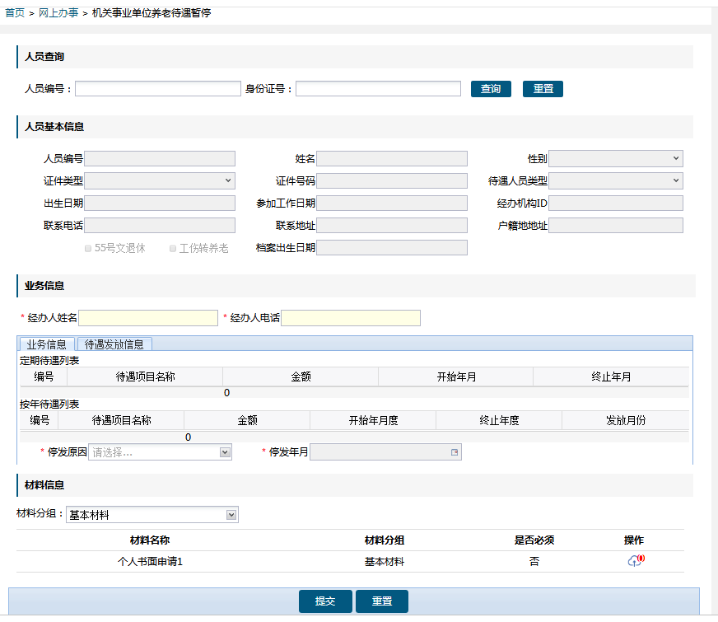
填写红框内容并上传后提交
点击后可上传材料
容后提交
八、收费依据及标准
无收费
九、办理时限
每月25日-次月10日业务审核期间即时受理，3个工作日内审核完成。
十、咨询电话、监督电话
青岛市社会保险事业中心机关事业单位养老保险待遇处咨询电话：85762301
十一、办理地点
青岛市人力资源社会保障局网站。
十二、声明及二维码
声明：服务指南实行动态调整，以青岛市人力资源和社会保障局官方网站发布的为准。

机关事业单位养老待遇终止
一、事项名称
机关事业单位养老待遇终止。
二、受理单位
市本级机关事业单位退休人员，由市社会保险事业中心受理。各区（市）机关事业单位退休人员，由所属区（市）社会保险事业中心受理。
三、办理依据
1.《山东省劳动局关于贯彻执行<国务院关于工人退休.退职的暂行办法>的若干具体问题的处理意见》（〔79〕鲁劳字第11号）；
2.《劳动和社会保障部办公厅关于进一步规范基本养老金社会化发放工作的通知》（劳社发〔2001〕8号）；
3.《人力资源社会保障部办公厅关于印发<领取社会保险待遇资格确认经办规程（暂行）>的通知》（人社厅发〔2018〕107号）；
4.《人力资源社会保障部关于印发<机关事业单位工作人员基本养老保险经办规程>的通知》（人社部发〔2015〕32号）。
四、申请主体
机关事业单位退休人员人事关系所在单位。
五、受理条件
机关事业单位离退休（退职）人员及遗属死亡、判刑、待遇领取机构发生变化或者办理待遇暂停3个月内无人提出异议的，向社保经办机构提出办理停发相关待遇的手续。
六、申请材料
必要时提供终止拨付待遇证明（业务系统未显示终止日期的，或终止日期与实际情况不符的，需提供死亡证明、法院判决书等）。
七、办事流程
- 单位经办人访问青岛市人力资源社会保障局网站（http://hrss.qingdao.gov.cn/）—网上办事大厅—社保业务—选择“机关养老”—进入“机关事业单位养老待遇终止”菜单—使用单位社保编号和密码登录；
- 查询到需要进行待遇终止的人员，计算待遇，录入经办人姓名、经办人电话等；
- 上传终止拨付待遇证明，点击“提交”；
4、提交后可在“业务办理进度查询”中查询办理进度及结果。
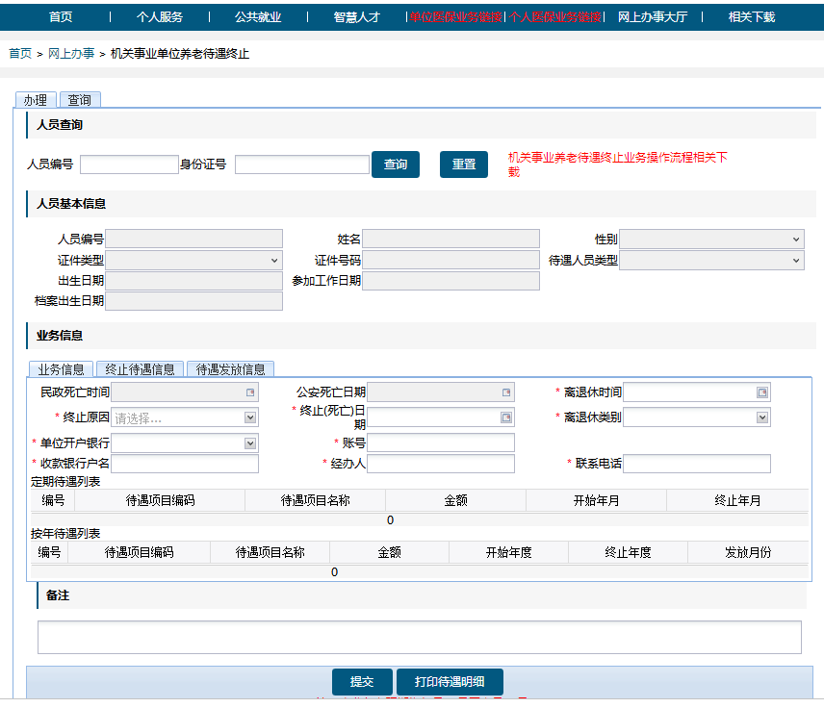
点击此处查看操作图例

八、收费依据及标准
无收费
九、办理时限
每月25日-次月10日业务审核期间即时受理，3个工作日内审核完成。
十、咨询电话、监督电话
青岛市社会保险事业中心机关事业单位养老保险待遇处咨询电话：85762301
十一、办理地点
青岛市人力资源社会保障局网站。
十二、声明及二维码
声明：服务指南实行动态调整，以青岛市人力资源和社会保障局官方网站发布的为准。

机关事业单位养老待遇恢复
一、事项名称
机关事业单位养老待遇恢复。
二、受理单位
市本级机关事业单位退休人员，由市社会保险事业中心受理。各区（市）机关事业单位退休人员，由所属区（市）社会保险事业中心受理。
三、办理依据
1.《劳动和社会保障部办公厅关于进一步规范基本养老金社会化发放工作的通知》（劳社发〔2001〕8号）；
2.《关于对异地居住退休人员进行领取养老金资格协助认证工作的通知》（劳社厅发〔2004〕8号）；
3.《人力资源社会保障部办公厅关于印发<领取社会保险待遇资格确认经办规程（暂行）>的通知》（人社厅发〔2018〕107号）。
四、申请主体
机关事业单位退休人员人事关系所在单位。
五、受理条件
对做暂停或终止待遇的人员，符合恢复条件的，即时恢复待遇，并补发相关待遇或办理其他后续业务。
1.未认证的，补办认证资料的。
2.丧失待遇领取资格的条件消失的。
3.按规定提交减员资料齐全的。
六、申请材料
有关恢复说明材料或刑满释放说明书。
七、办事流程
- 单位经办人访问青岛市人力资源社会保障局网站（http://hrss.qingdao.gov.cn/）—网上办事大厅—社保业务—选择“机关养老”—进入“机关事业单位养老待遇恢复”菜单—使用单位社保编号和密码登录；
- 查询到需要进行待遇恢复的人员，录入恢复时间、经办人姓名、经办人电话等；
- 上传恢复说明材料或刑满释放说明书，点击“提交”；
4、提交后可在“业务办理进度查询”中查询办理进度及结果。

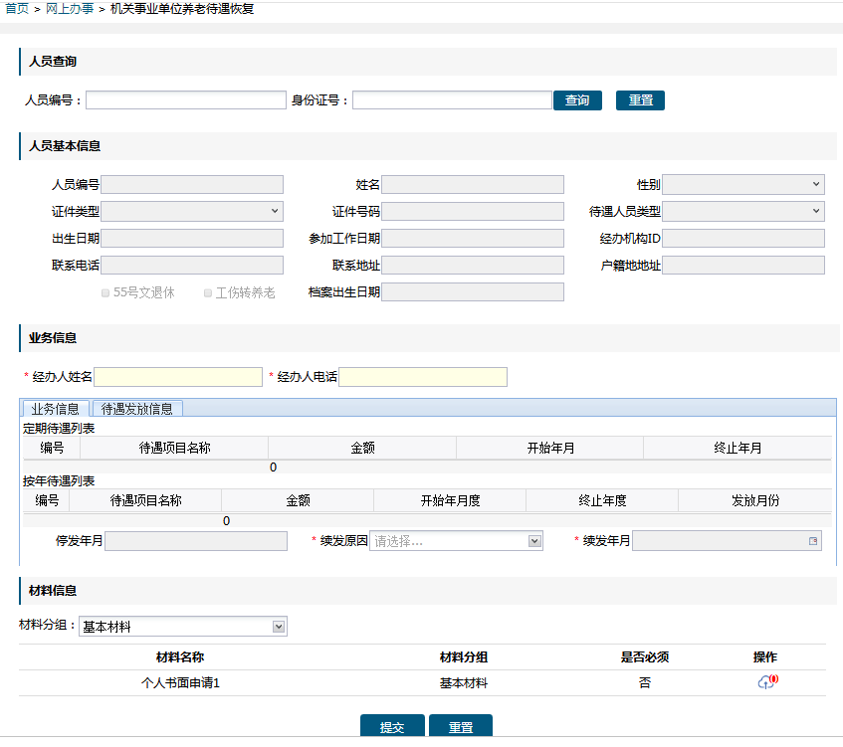
填写红框内容并上传后提交
点击后可上传材料
容后提交

八、收费依据及标准
无收费
九、办理时限
每月25日-次月10日业务审核期间即时受理，3个工作日内审核完成。
十、咨询电话、监督电话
青岛市社会保险事业中心机关事业单位养老保险待遇处咨询电话：85762301
十一、办理地点
青岛市人力资源社会保障局网站。
十二、声明及二维码
声明：服务指南实行动态调整，以青岛市人力资源和社会保障局官方网站发布的为准。

机关事业单位养老待遇银行账号变更
一、事项名称
机关事业单位养老待遇银行账号变更。（本模块只适用于使用社保卡发放的退休人员，统发单位请联系人社局工资福利处。）
二、受理单位
市本级机关事业单位退休人员，由市社会保险事业中心受理。各区（市）机关事业单位退休人员，由所属区（市）社会保险事业中心受理。
三、办理依据
1、《劳动和社会保障部办公厅关于进一步规范基本养老金社会化发放工作的通知》（劳社发〔2001〕8号）；
2、《关于印发〈机关事业单位工作人员基本养老保险经办规程〉的通知》（人社部发〔2015〕32号）。
四、申请主体
机关事业单位退休人员人事关系所在单位。
五、受理条件
待遇领取人员变更待遇发放账号发生变化。（非统发单位）
六、申请材料
待遇发放账号维护申请表
七、办事流程
- 单位经办人访问青岛市人力资源社会保障局网站（http://hrss.qingdao.gov.cn/）—网上办事大厅—社保业务—选择“机关养老”—进入“机关事业单位养老待遇银行账号变更”菜单—使用单位社保编号和密码登录；
- 查询到需要进行银行账号变更的人员，录入新的银行账号、经办人姓名、经办人电话等；
3、上传《待遇发放账号维护申请表》，点击“提交”；
4、提交后可在“业务办理进度查询”中查询办理进度及结果。
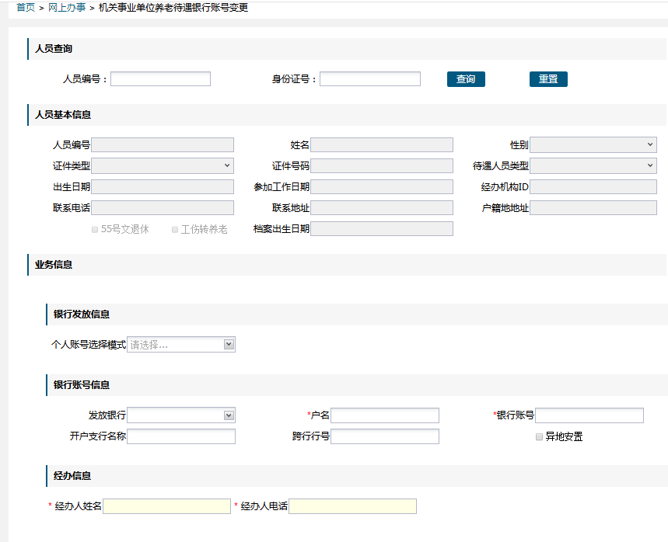
填写后提交
必须选择

八、收费依据及标准
无收费
九、办理时限
每月25日-次月10日业务审核期间即时受理，3个工作日内审核完成。
十、咨询电话、监督电话
青岛市社会保险事业中心机关事业单位养老保险待遇处咨询电话：85762301
十一、办理地点
青岛市人力资源社会保障局网站。

